ONUR ÖDÜLLERİ

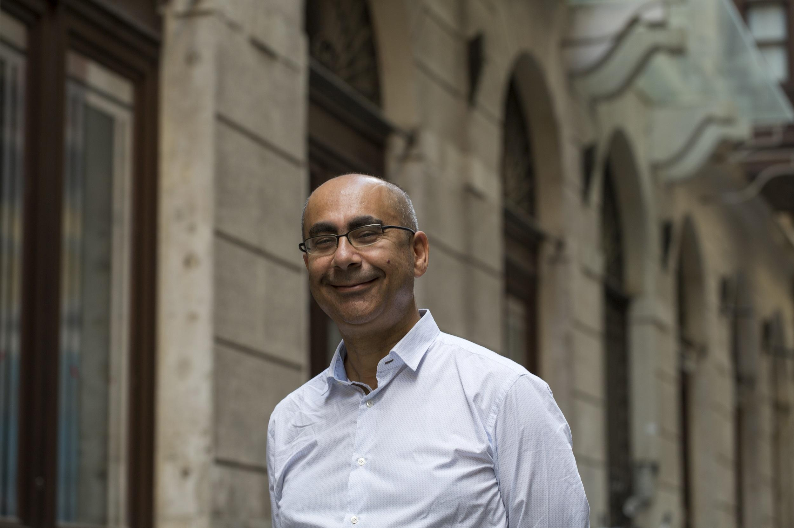

Derviş Zaim - Sinema Onur Ödülü

Derviş Zaim Boğaziçi ve Warwick Üniversitelerinde; sırasıyla İşletme ve Kültürel Çalışmalar eğitimi gördü. Yunus Nadi Roman ödülünü kazanan Ares Harikalar Diyarında adlı kitabından sonra ilk filmi Tabutta Rövaşata’yı çekti. Yurtiçi ve yurtdışında birçok ödül kazanan bu filmi, yine benzer biçimde, prestijli birçok ulusal ve uluslararası festivallerden başarıyla dönen Filler ve Çimen, Çamur, Cenneti Beklerken, Nokta ve Gölgeler ve Suretler adlı uzun metrajlı kurmaca filmleri ve Paralel Yolculuklar adlı belgeseli izledi. Derviş Zaim, halen, çeşitli üniversitelerde sinema konusunda ders vermektedir.

Derviş Zaim studied Business and Cultural Studies at Boğaziçi and Warwick Universities respectively. After his novel Ares in Wonderland won Yunus Nadi Novel Award, he shot his first film Somersault in a Coffin. Following his multiple award winning film he directed many award winning films such as Elephants and Grass, Mud, Waiting for Heaven, Dot, Shadows and Faces and the documentary Parallel Trips. In addition to directing films he educates younger generations for the future of the cinema art in multiple universitie

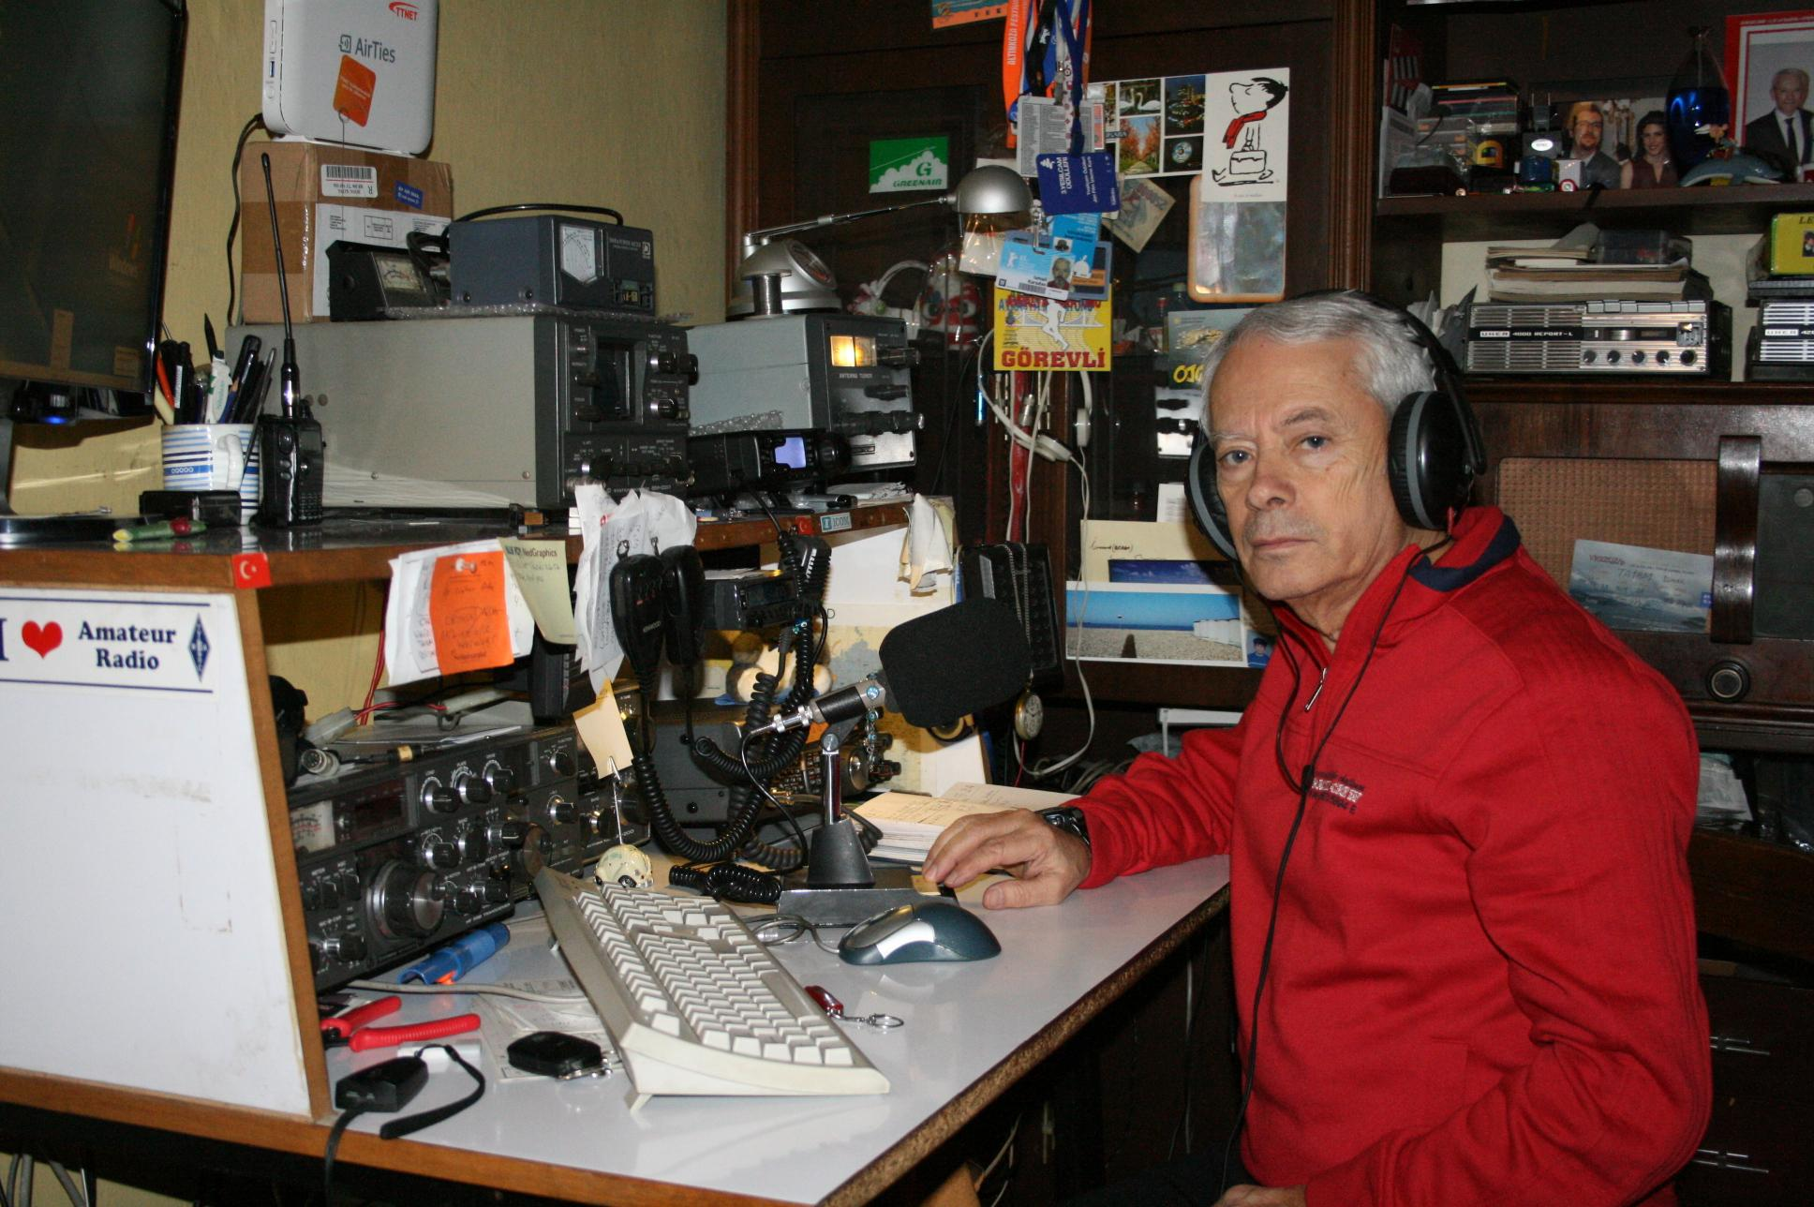

İsmail Karadaş - Sinemaya Katkı Ödülü

1950 yılında doğan Karadaş, 1966 yılında Acar Film stüdyosunda ses operatör asistanlığına başladı, optik ve magnetic film kayıt operatörlüğü yaptı. 1970 yılında ise stüdyo ses operatörlüğüne başladı. 1975 – 1980 yılları arasında Türk Haber Ajansı’nda teknik yönetmen ve ses operatörü olarak çalıştı ayrıca pozitif – negatif film montajı yaptı. Ulusal ve uluslararası TV programlarında ses teknisyeni, kameraman ve editör olarak hizmet etti. 1988’den itibaren Körfez Şavaşı dahil Türkiye’nin Güneydoğu Bölgesi’nde uzun süre kameraman, soundman ve editör olarak çalıştı. 1995 yılında Fransız filminde, aynı yıl Makedonya’nın Üsküp şehrinde uzun metraj, reklam ve kısa metraj filmlerde ses operatörlüğü yaptı. Ayrıca Atatürk, Fenerbahçe, Tanrıların Tahtı Nemrut Dağı ve Erdemir belgesel filmlerinin ses operatörlüğü ve tasarımını yaptı.

Born in 1950, Karadaş started out as an assistant sound operator at Acar Films in 1966 and continued as optical and magnetic film recording operator. In 1970 he started working as a studio sound operator. Between 1975 and 1980 he worked as a technical director and sound operator at Turkish News Agency in addition to doing positive - negative film montages. He worked as a sound technician, cameraman and editor in national and international TV shows. After 1988, including The Gulf War, he worked in south-eastern Turkey as a cameraman, soundman and editor. In 1995 he worked as a sound operator in France and Macedonia in feature films, short films and commercials. He was a sound operator for the documentaries Atatürk, Fenerbahçe, Nemrut: Throne of the Gods and Erdemir.
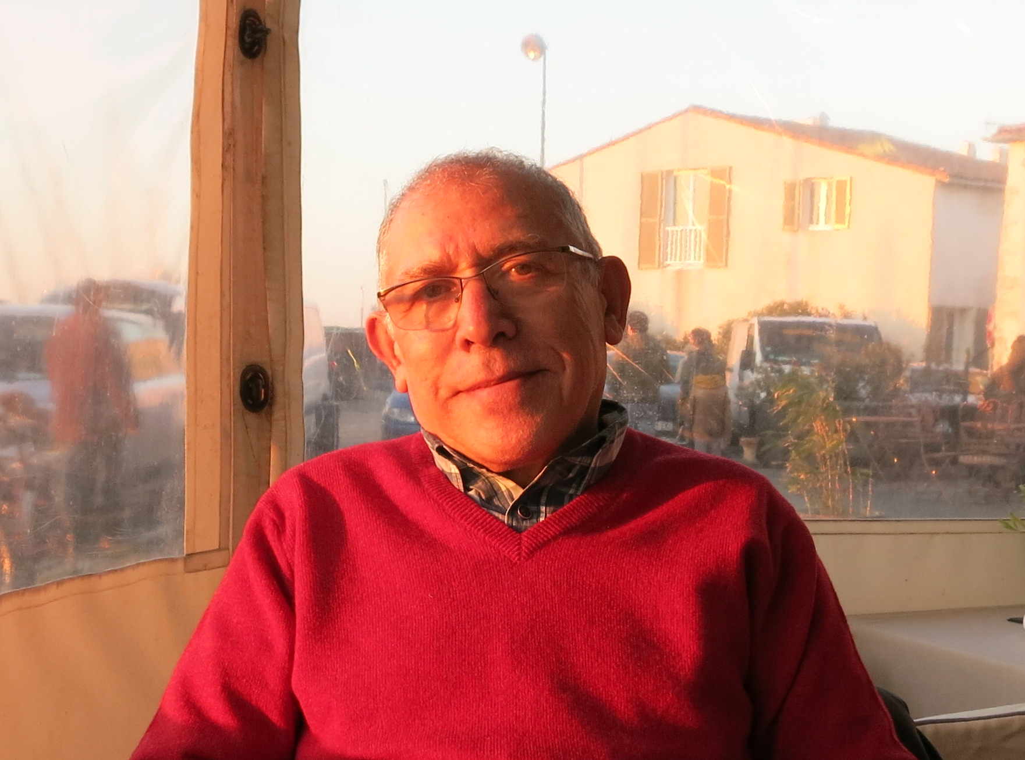

Jak Şalom - Sinemaya Katkı Ödülü

1946 yılında İstanbul’da doğan Jak Şalom 2006 ve 2012 yılları arasında Paris Ulusal Doğu Dilleri Enstitüsünde Türk dilleri ve uygarlıkları sorumlusu, 2009 ve 2012 arasında Paris Ulusal Doğu Dilleri Enstitüsünde Avrasya bölümü Müdür Yardımcılığını yaptı. Türk Sinematek Derneği kurucu ekibi üyeliği yapmıştır. Kadıköy Belediyesi bünyesinde Sinematek / Sinema Evi projesinin tasarımcı ve yöneticisidir. 1999 ve 2012 yılları arasında Lozan Les Teintureries Tiyatro Okulu’nda tiyatro yapımları yöneticiliği öğretim üyeliğini sürdürmüştür. 2015 yılından beri Boğaziçi Üniversitesi’nde, Cinema and Audience: Sociological debate ve Twelve Masters: Film As Art dersleri için öğretim görevlisidir. Fransa’nın Sanat ve Edebiyat nişanının Officie mertebesine sahiptir.

Jak Şalom, born in 1946, was the director of Turkic Languages and Civilizations at Paris National Easter Languages Institute between 2006 - 2012 and assistant director of Eurasia Division between 2009 and 2012. He is a member of the founding team of the Turkish Cinematheque Association. Şalom is the designer and manager of the Cinematheque/Cinema House project under Kadıköy Municipality. Between 1999 and 2012 he was the director of theatre at Les Teintureries Theatre School at Lausanne, Switzerland. Since 2015 he teaches the lectures Cinema and Audience: Sociological Debate and Twelve masters: Film As Art at Boğaziçi University. He holds the rank of officer of France’s Art and Literature order.

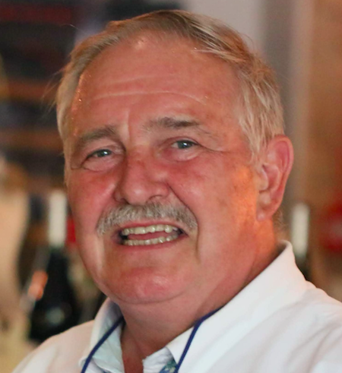

David Nutt - Akademi Onur Ödülü

David Nutt halen Edmund J Safra Vakfı’nda Nöropsikofarmakoloji Profesörlüğü yapmakta ve Londra Imperial College, Hammersmith Hastanesi Farmakoloji Departmanı, Beyin Bilimleri Bölümü Akademik Psikiyatri Merkezi’nde Nöropsiko-farmakoloji Birim Başkanlığı’nı yürütmektedir. Aynı zamanda misafir öğretim üyesi olarak Birleşik Krallık Açık Üniversite ve Hollanda Maastricht Üniversiteleri’nde ders vermektedir.

11 yaşında Bristol Grammar’a girip mezun olduktan sonra Cambridge Downing College’dan Açık Burs kazanan Nutt, ihtisasını Londra Guy’s Hastanesi’nde tamamladı. Psikiyatri eğitimini Oxford’da tamamladıktan sonra üniversitede bir süre öğretim üyeliği yaptı ve daha sonra Wellcome Vakfı’nın kıdemli psikiyatrı olarak yine aynı yerde görev yaptı. Ardından ABD, Bethesda Maryland’de Ulusal Sağlık Enstitüsü Alkol Bağımlılığı ve Alkolizm Departmanı’nda Klinik Bilimler Bölümü Şefi olarak iki yıl çalıştı. 2008’de Londra Imperial College’da göreve başladı ve benzer bir araştırma grubuyla beynin görüntülenmesi ve rahatsızlıklarla ilgili dönüşümsel tıbbi çalışmalar yürüttü.

Halen DrugScience.co.uk (eski adıyla İlaçlar Üzerine Bağımsız Bilim Komitesi – ISCD) kurucu başkanlığını yapan Nutt, aynı zamanda eş zamanlı olarak Birleşik Krallık ve Avrupa’da, akademik bilimsel ve klinik organizasyonlarda yöneticilik yapmıştır. Avrupa Beyin Konseyi, Britanya Nöroloji Birliği, Britanya Psikofarmakoloji Birliği ve Avrupa Nöropsikofarmakoloji Koleji’nde başkanlıklar yapan Nutt, Birleşik Krallık İlaç İstismarı Danışma Konseyi’nde de yöneticilik yapmıştır. Royal College Doktorlar, Psikiyatrlar ve Tıbbi Bilimler Akademisi üyesidir. Aynı zamanda European Certificate and Masters Duygusal Rahatsızlık kurslarının Birleşik Krallık Yöneticisi ve Uluslararası İlaç Politikaları Merkezi üyeliği yapmaktadır.

Yirmi beş yılı aşkın bir süredir Psikofarmakoloji Bültenleri editörlüğü yapan David Nutt, Britanya Ulusal İlaç Rehberi için psikiyatrik ilaçlara dair danışmanlık da yapmaktadır. 500’den fazla araştırma makalesi, bir o kadar da derlemesi yayınlanan David Nutt’ın, ilaçlar ve uyuşturuculara dair sekiz hükümet raporu bulunmaktadır. 31 kitabı basılan Nutt’ın, genel okuyucuya yönelik “Drugs Without the Hot Air – Sıcak Havasız Uyuşturucular” adlı bir de kitabı vardır. Kitap 2014’de İletişim Fikirleri Transmission ödülünü kazanmıştır.

Radyo ve televizyonda sayısız yayına çıkan David Nutt’ın tedavi edici ilaçların yanı sıra, yasa dışı uyuşturucuların zararları ve sınıflandırılmasına dair görüşlerine sıkça başvurulan biridir. David Nutt ayrıca düzenli olarak konuşmacı olarak okullara gitmektedir.

2010’da The Times Eureka dergisi kendisini Britanya Bilimi’nin 100 önemli kişisi arasında göstermiştir. Listedeki tek psikiyatrdır. 2013’de Bilimde Doğa/Duygu John Maddox , Bilim İçin Dik Duruş ödülüyle onurlandırılmış, 2016’da Bath Üniversitesi tarafından bilim ve politikaya yaptığı katkılardan ötürü Fahri Hukuk Doktoru unvanı verilmiştir.

David Nutt is currently the Edmund J Safra Professor of Neuropsychopharmacology and Head of the Neuropsychopharmacology Unit in the Centre for Academic Psychiatry in the Division of Brain Sciences, Dept of Medicine, Hammersmith Hospital, Imperial College London. He is also visiting professor at the Open University in the UK and Maastricht University in the Netherlands.

After 11+ entry to Bristol Grammar he won an Open Scholarship to Downing College Cambridge, then completed his clinical training at Guy's Hospital London. On completing his psychiatric training in Oxford, he continued there as a lecturer and then later as a Wellcome Senior Fellow in psychiatry. He then spent two years as Chief of the Section of Clinical Science in the National Institute of Alcohol Abuse and Alcoholism in NIH, Bethesda, USA. He returned to England in 1988 to set up the Psychopharmacology Unit in Bristol University, an interdisciplinary research grouping spanning the departments of Psychiatry and Pharmacology, before moving to Imperial College London in December 2008 where he leads a similar group with a particular focus on brain imaging and translational medicine studies on these disorders.

He currently is the founder Chair of DrugScience.org.uk (formerly the Independent Scientific Committee on Drugs - ISCD) and has held many leadership positions in both the UK and European academic scientific and clinical organisations. These include presidencies of the European Brain Council, the British Neuroscience Association, the British Association of Psychopharmacology and the European College of Neuropsychopharmacology as well as Chair of the UK Advisory Council on the Misuse of Drugs. He is a Fellow of the Royal Colleges of Physicians, of Psychiatrists and of the Academy of Medical Sciences. He is also the UK Director of the European Certificate and Masters in Affective Disorders courses and a member of the International Centre for Science in Drug Policy.

David has edited the Journal of Psychopharmacology for over twenty five years and acts as the psychiatry drugs advisor to the British National Formulary. He has published over 500 original research papers and a similar number of reviews and books chapters, eight government reports on drugs and 31 books, including one for the general public, ‘Drugs Without the Hot Air’, which won the Transmission book prize in 2014 for Communication of Ideas.

David broadcasts widely to the general public both on radio and television; David is much in demand for public affairs programs on therapeutic as well as illicit drugs, their harms and their classification. He also speaks regularly to schools.

In 2010 The Times Eureka science magazine voted him one of the 100 most important figures in British Science, and the only psychiatrist in the list. In 2013 he was awarded the Nature/Sense about Science John Maddox prize for Standing up for Science and in 2016 an Honorary Doctor of Laws from the University of Bath for contributions to science and policy.

